**ДОМИК В ТЕХНИКЕ ВАТНОГО ПАПЬЕ-МАШЕ**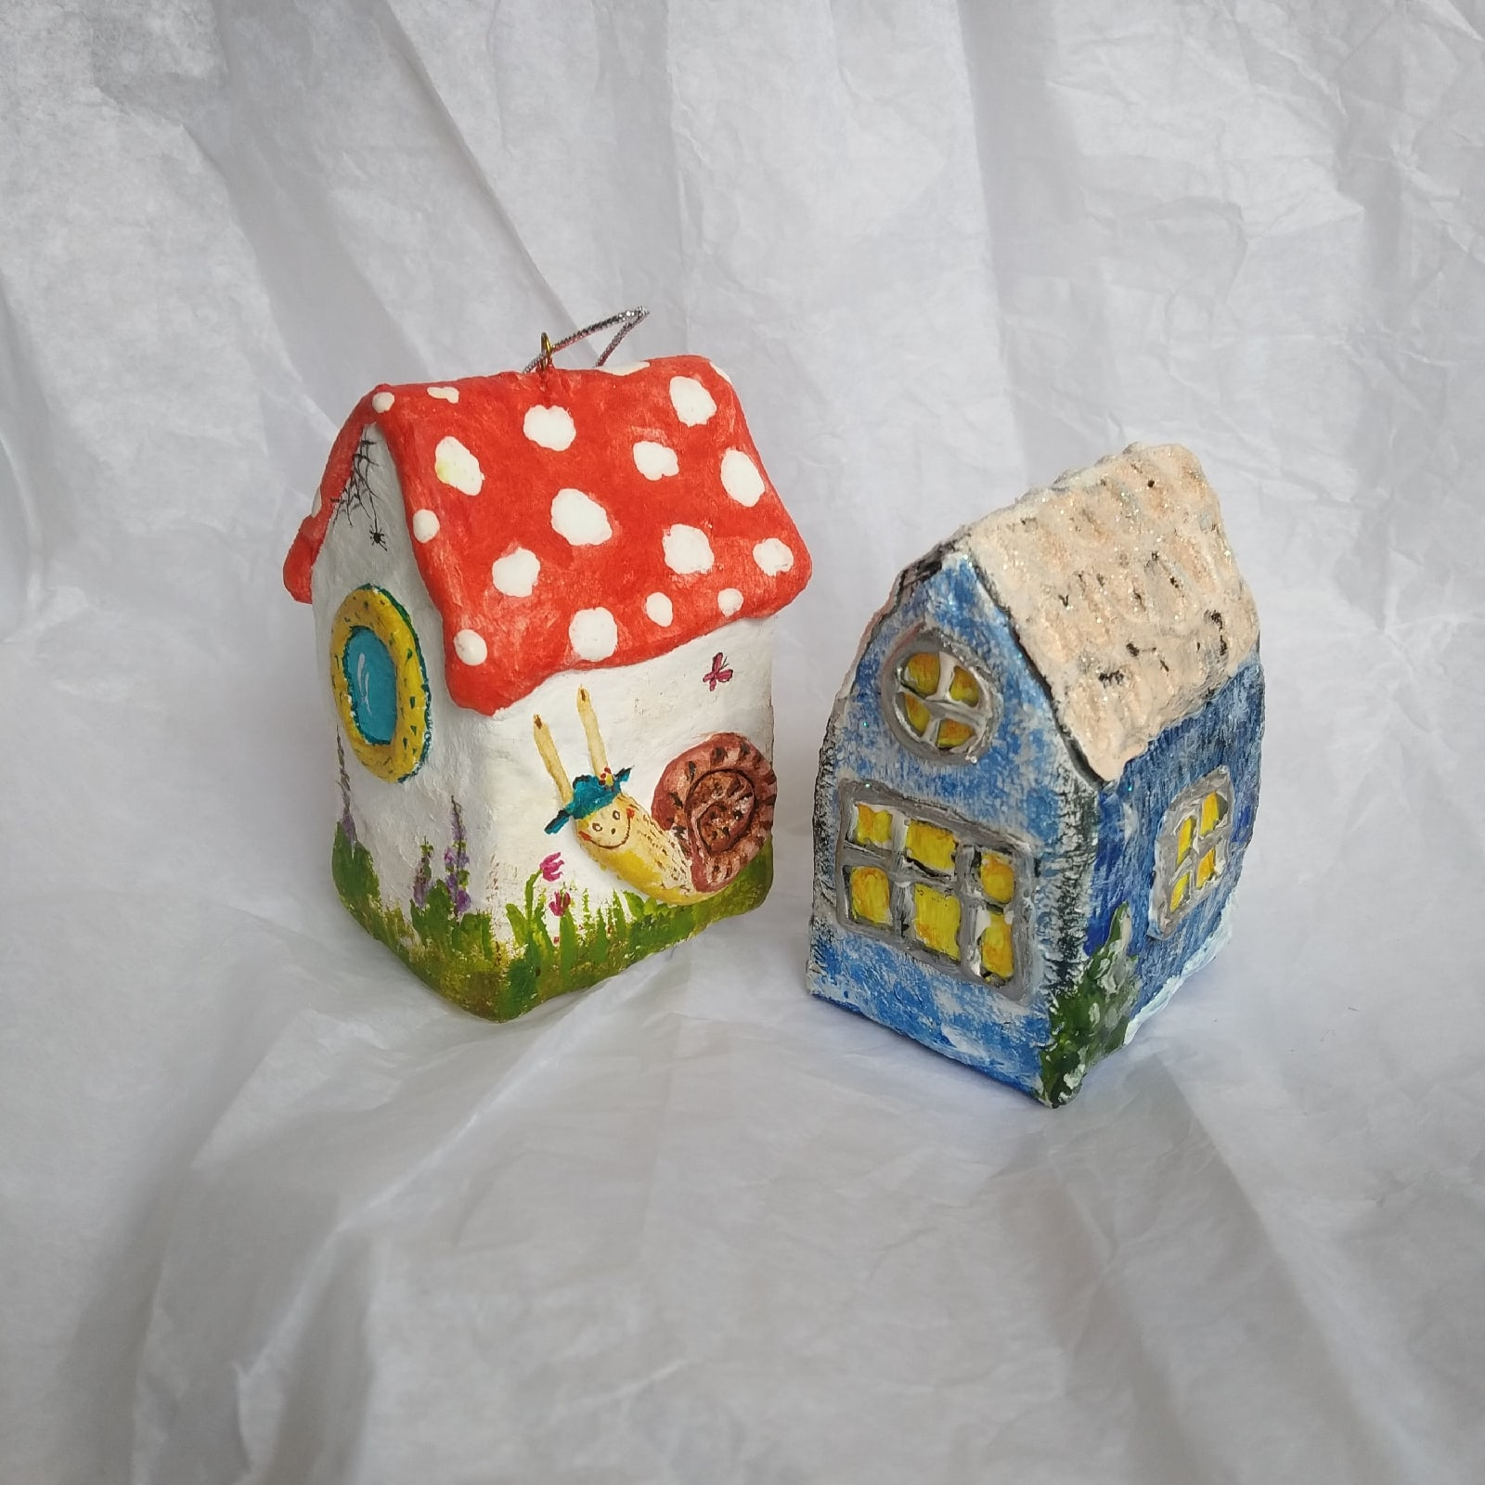

Есть такое хорошее понятие – дом. Дом – это территория спокойствия, надежности, свободы. Во все времена людям нужна была защита от дождей, снегопадов, зноя, ветров. Нужно было место, где можно спрятаться от диких зверей, врагов. Нужна была зона, где можно было развести костер, уложить ребенка спать. Дома бывают разные: деревянные и каменные, примитивные и императорские, большие и маленькие. В каких бы условиях не жили люди, их дом становился воплощением уюта и покоя.

Сегодня хочу предложить вам поиграть и сделать дом своими руками!

Викторина «Дом, в котором мы живем» затрагивает разные аспекты, связанные с домом, строительством. Не забыты крылатые выражения про дом и жилища.

1. С каким надежным, оборонительным сооружением сравнивают дом?

2. Как в Древнем Риме называлось загородное поместье, предназначенное для развлечений и отдыха?

3. Как называется походный дом у кочевых народов Азии?

4. В каком доме живет сказочная дама, предпочитающая летать с помощью необычных предметов?

5. Как называется высотный дом, тянущийся к небу?

6. В каком случае употребляют выражение «дом, построенный на песке»?

7. Какое название имеет традиционный арктический дом, зимнее жилище эскимосов?

8. Кто автор романа «Хижина дяди Тома»?

9. В какой период года «под каждым ей листком был готов и стол, и дом»?

10. Из чего строится вигвам — жилище лесных индейцев Северной Америки?

11. В какой таре курица несла воду, чтобы потушить огонь, который охватил кошкин дом?

12. Какие материалы используют жители коренного населения Америки (Нью-Мексика) для строительства своих общинных домов под названием «пуэбло»?

13. Если в гостях хорошо, то дома…

14. Какое выражение мы употребляем, говоря о легкой, непрочной постройке?

15. Где строят свои дома жители индийского города Шринагар?

16. Закончите фразу: «В каждой избушке…

17. Какая несущая ограждающая конструкция помогает лучше всего нам дома?

18. Где нашла свой приют елочка из известной песни?

19. Кто у славянских народов является покровителем дома, обеспечивающим добропорядочную жизнь семьи, плодородие, здоровье людей, животных?

20. Из чего сделана «лубяная избушка»?

**А теперь давай сделаем домик своими руками!**

Тебе понадобится:

1.Вата.

2.Газеты(или любая другая бумага).

3.Любая картонная коробочка(от зубной пасты, крема для рук, лампочки и др.).

4.Клей пва + вода в пропорции 1:10 / либо крахмальный клейстер/ либо обойный клей.

5.Ёмкость для клеевой смеси.

6.Дощечка.

7.Краски+кисти+стаканчик.

8. Малярный скотч(либо обыкновенный).

9.ХОРОШЕЕ НАСТРОЕНИЕ ☺

1.Итак, нам понадобится любая картонная коробочка. Это основа, каркас домика. Обрежь её так, как показано на фото.

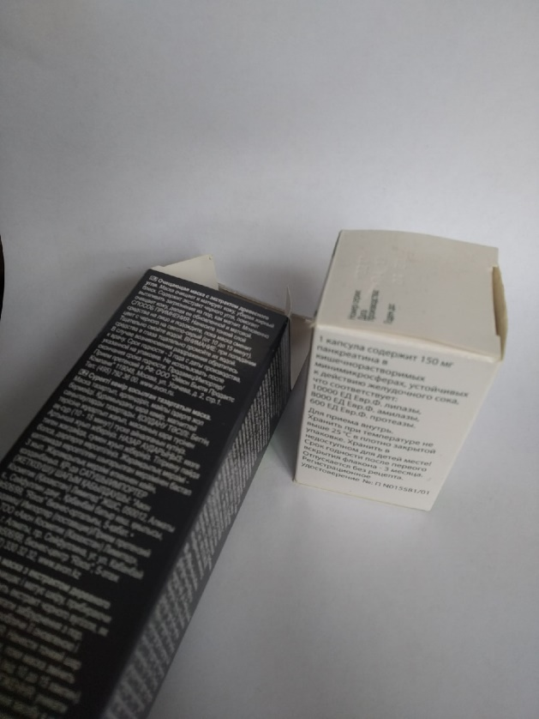

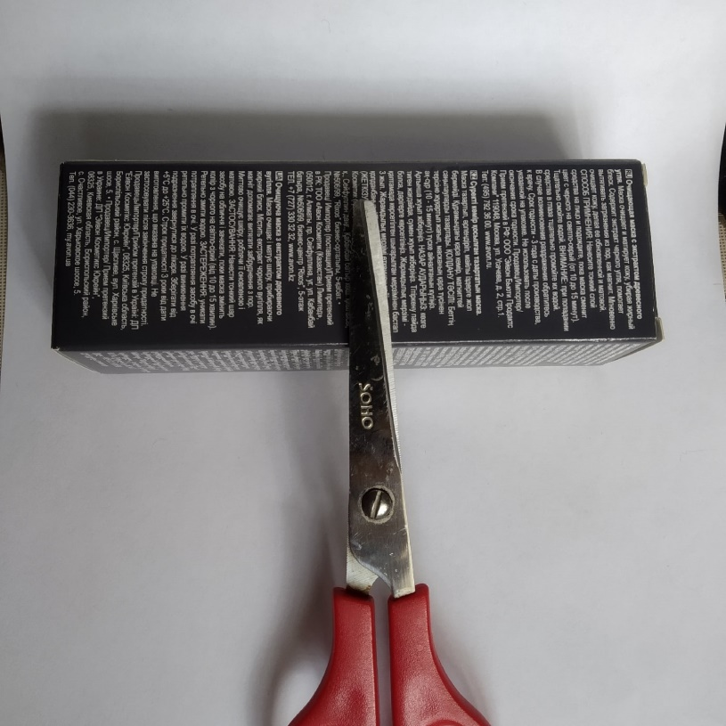

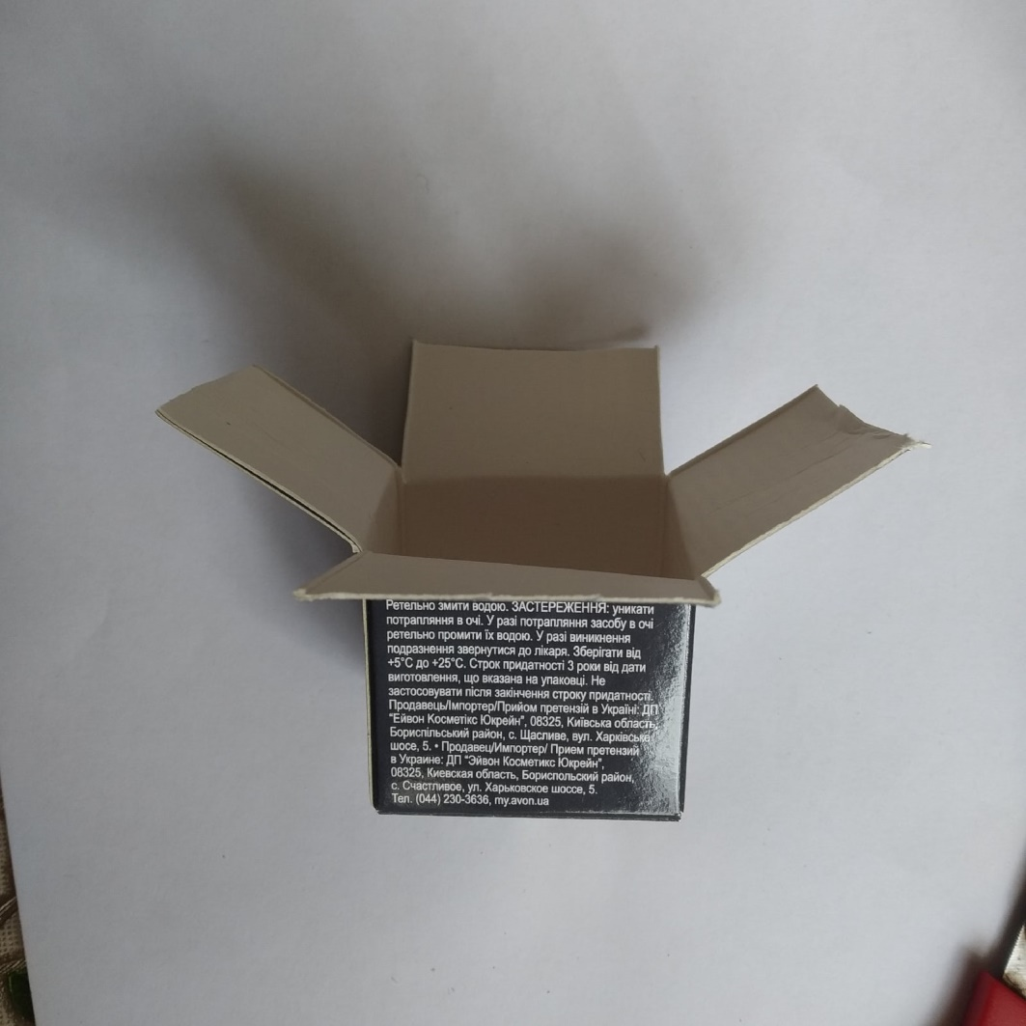

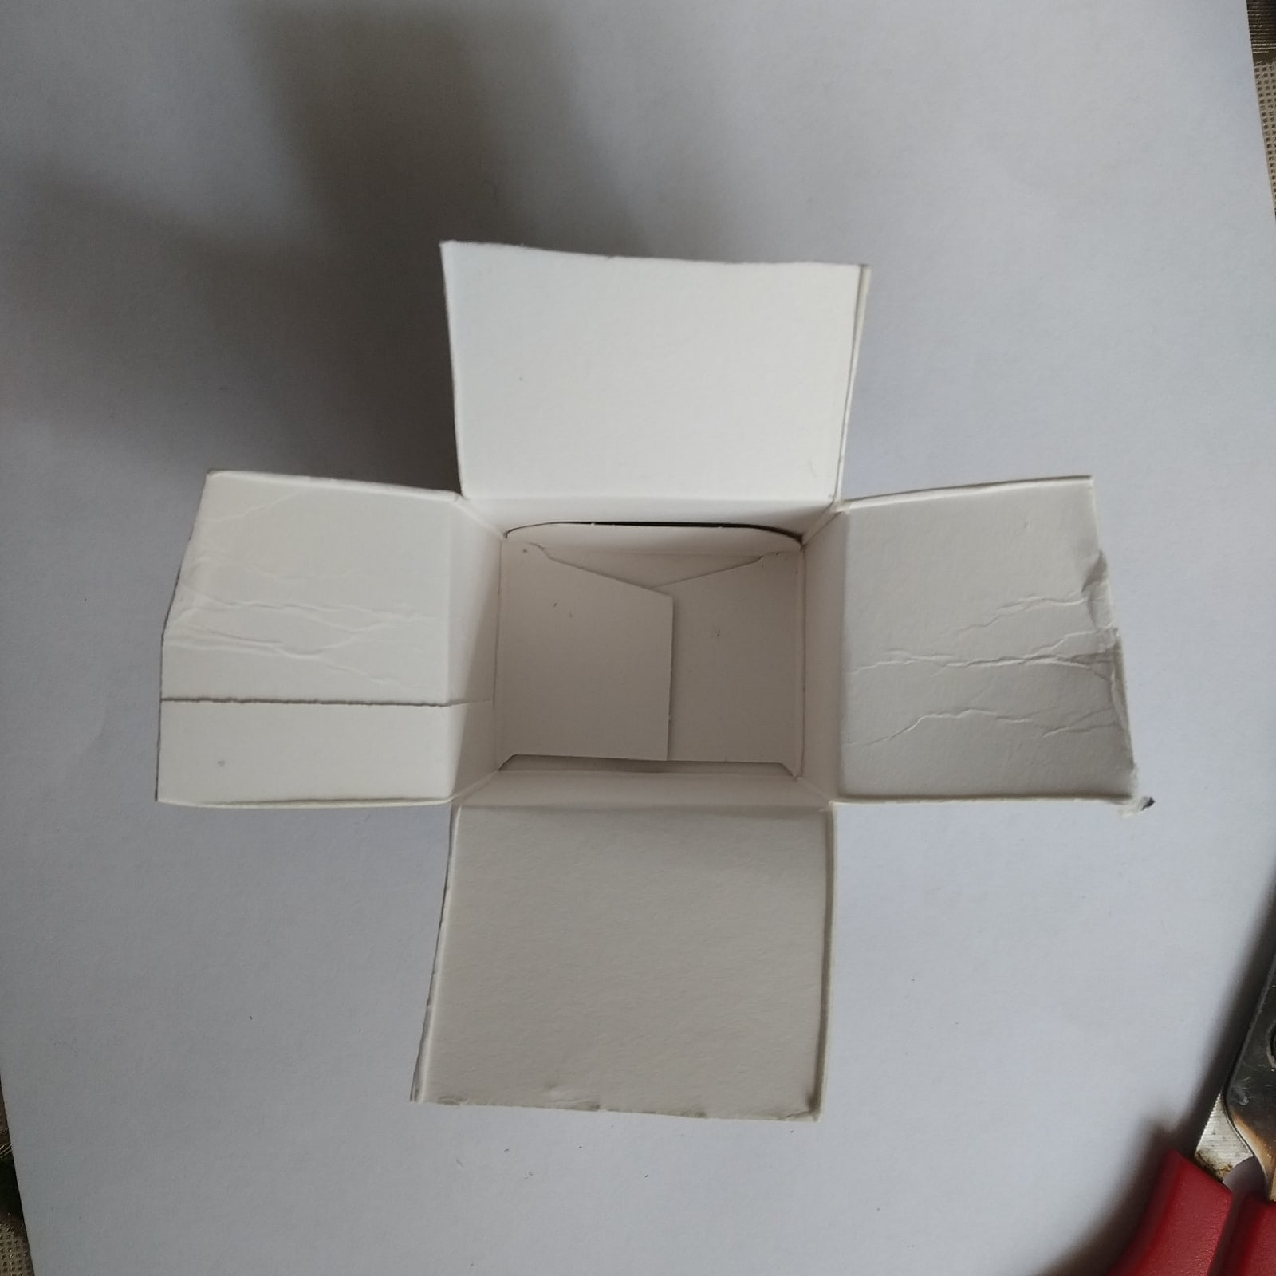

2. Следующий этап – нужно свернуть коробочку так, чтобы получилась крыша домика. Для этого нужно две противоположные стороны согнуть в форме треугольничка. Сам домик нужно наполнить мятыми газетами или любой другой бумагой, чтобы при нажатии он не проваливался. Крышу нужно закрепить с помощью бумажного скотча( если такого нет, можно использовать любой другой).

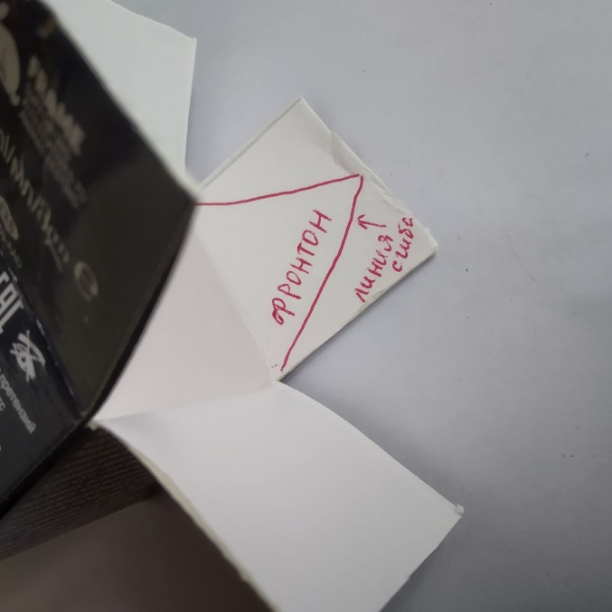

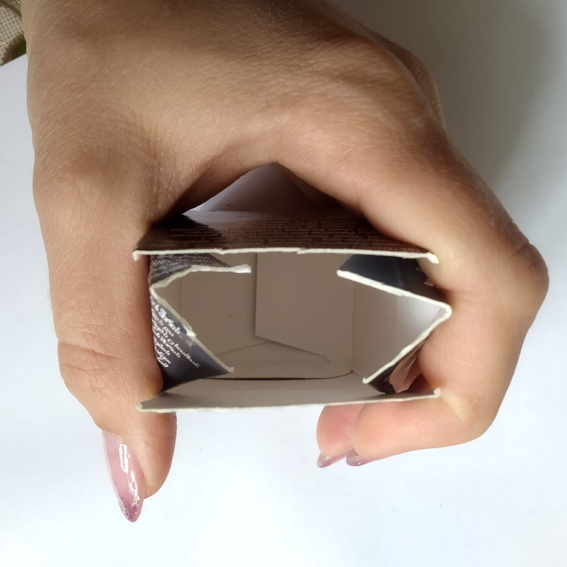

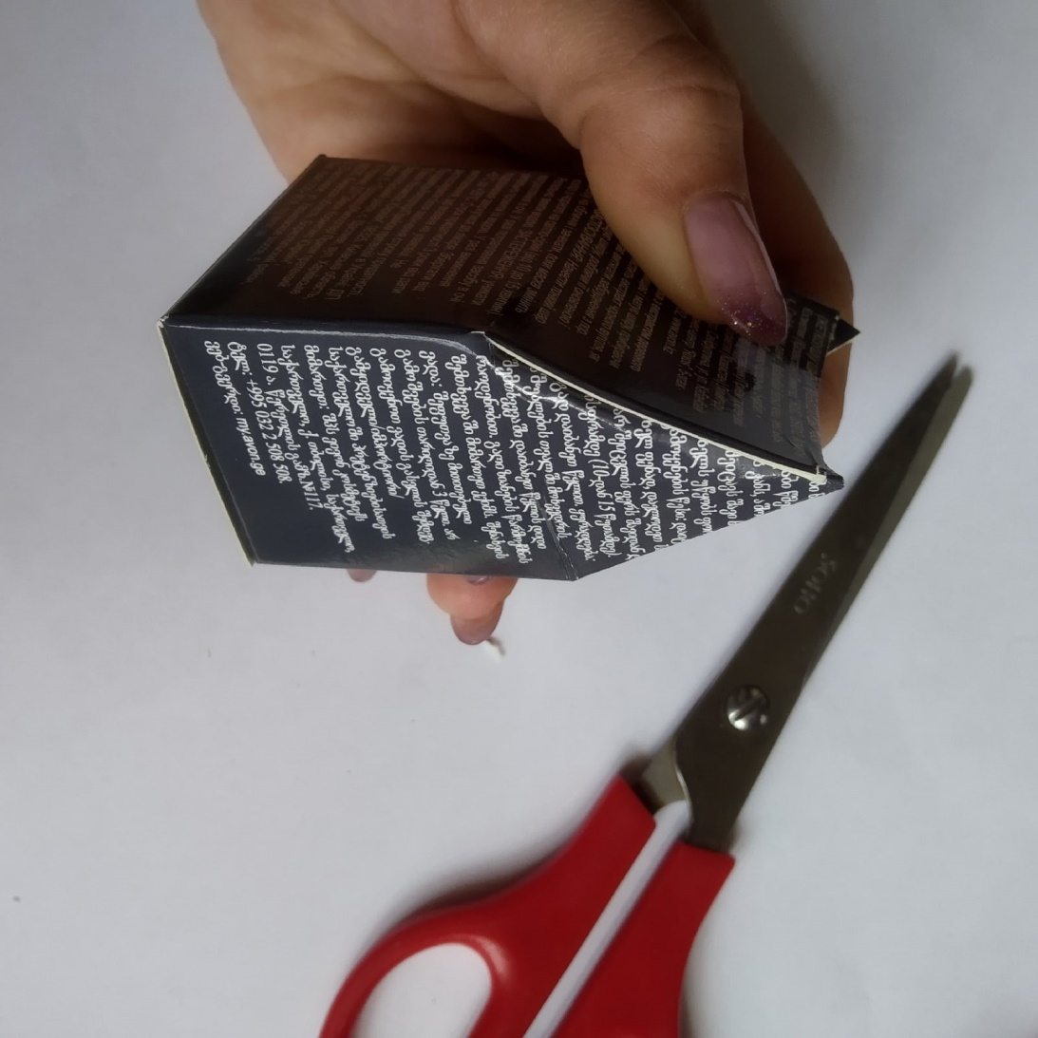

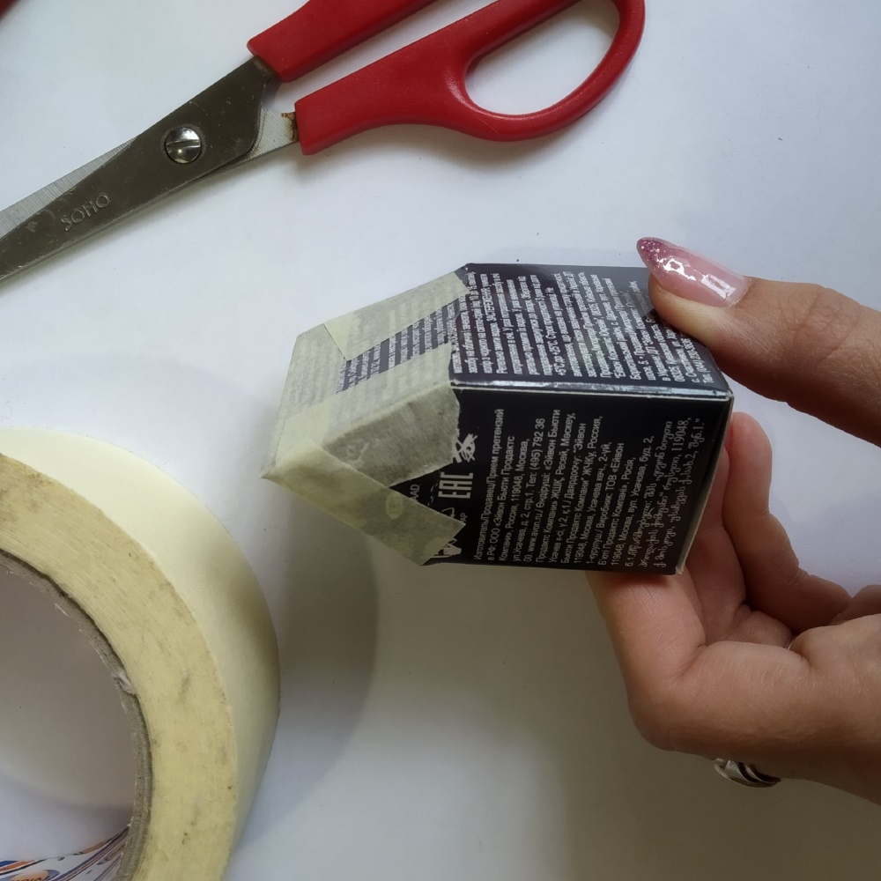

3. Каркас домика готов. Теперь нужно оклеить его ватой. Берем небольшие плоские кусочки ваты, тщательно промазываем их клеевой смесью и постепенно аккуратно оклеиваем всю поверхность нашего домика. Оставляем до полного высыхания.

*Помни, что пользоваться клеем нужно аккуратно, наноси клей кистью или руками, постарайся при этом не «ляпать», используй небольшое количество клея, иначе картон сильно размокнет и потеряем форму. Работай на дощечке. После работы с клеем тщательно помой руки и инструменты теплой водой с мылом.*

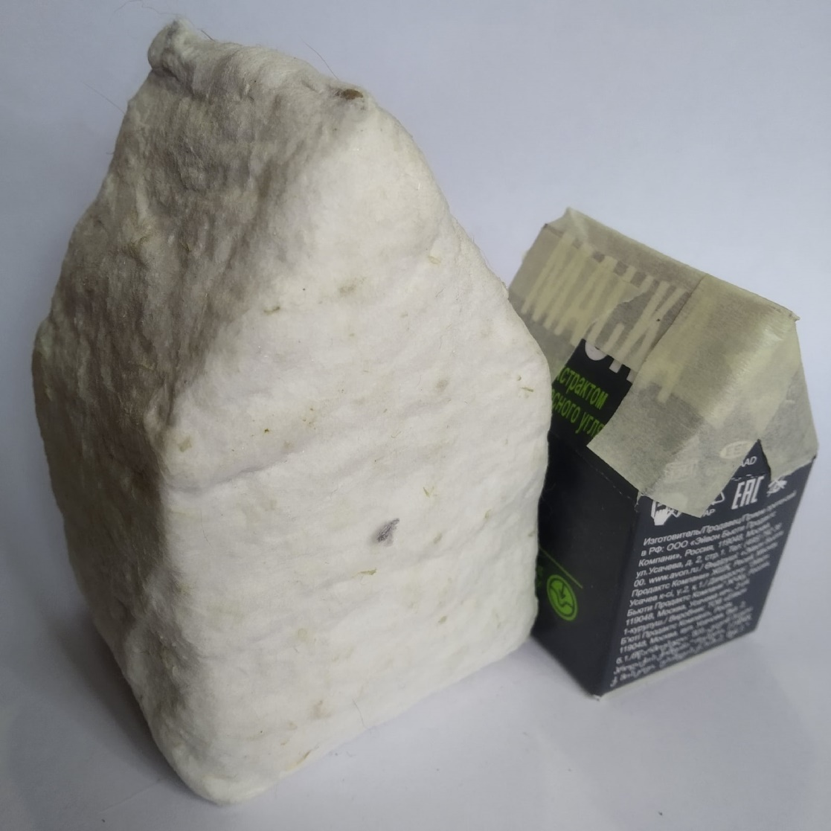

4. После того, как домик высохнет, можем приступать к росписи и декорированию. Тут ты можешь пофантазировать и раскрасить домик так, как тебе нравится!

*Также после того как высохнет первый слой ваты ты можешь нанести объёмные декоративные элементы, например рамы окон, двери, сделать трубу или смешных жителей домика. Объёмные детали будут смотреться просто замечательно!*

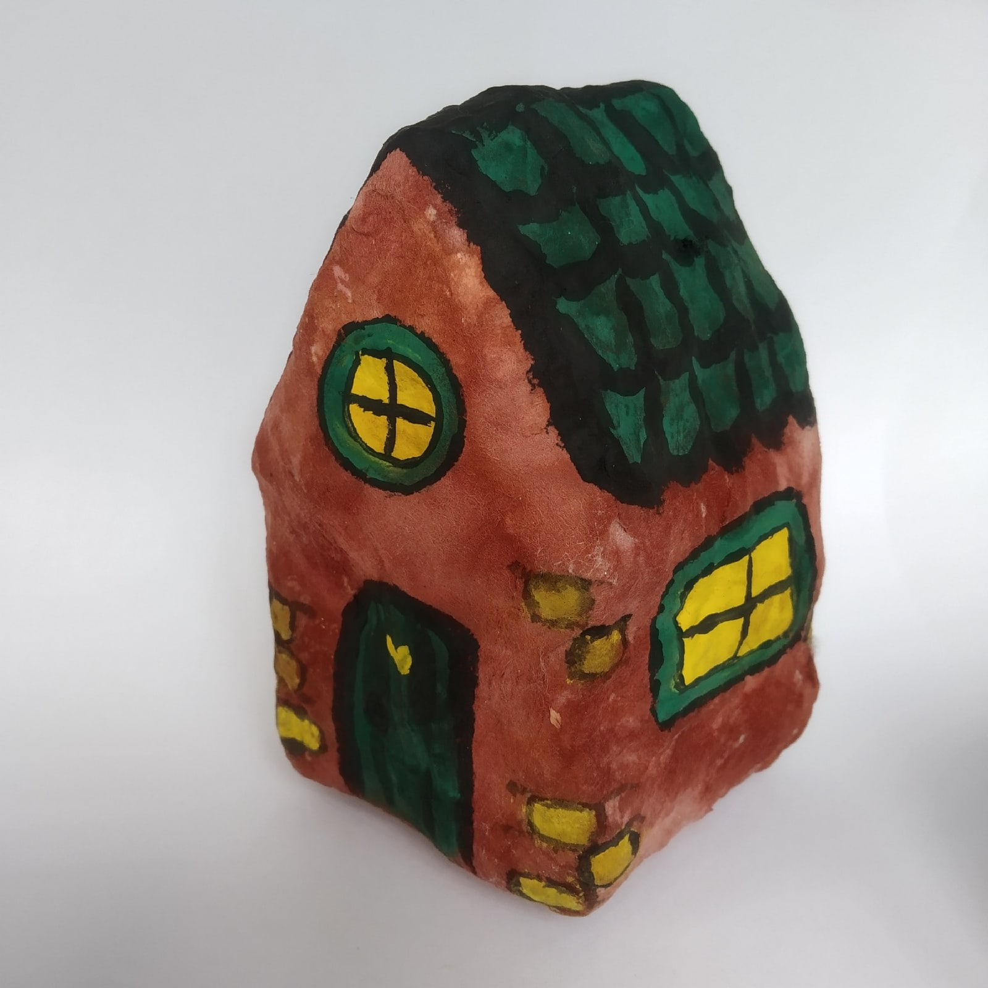

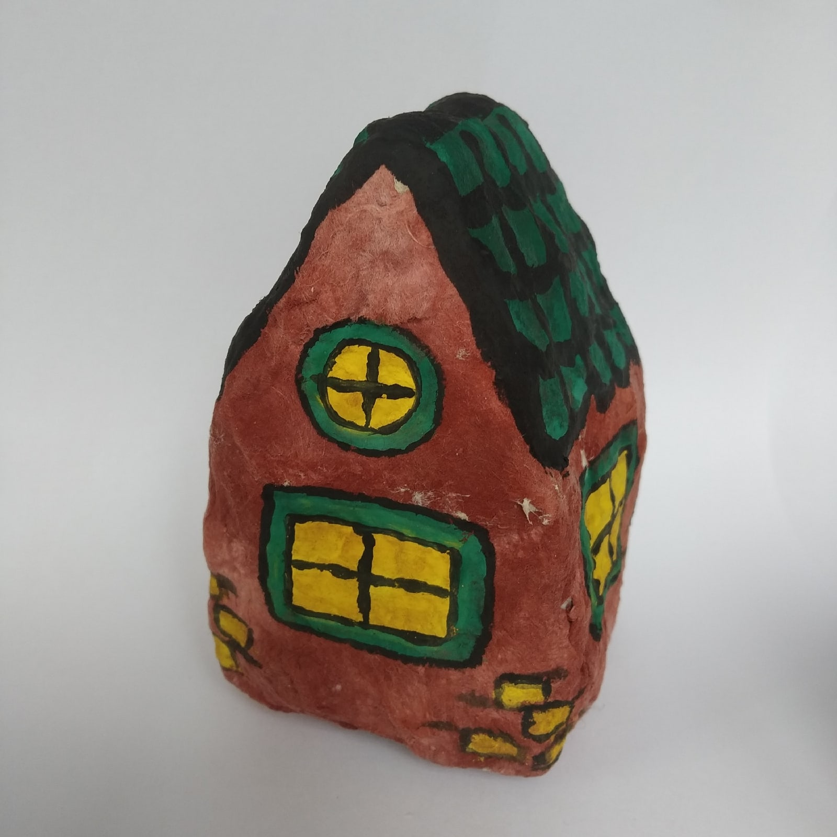

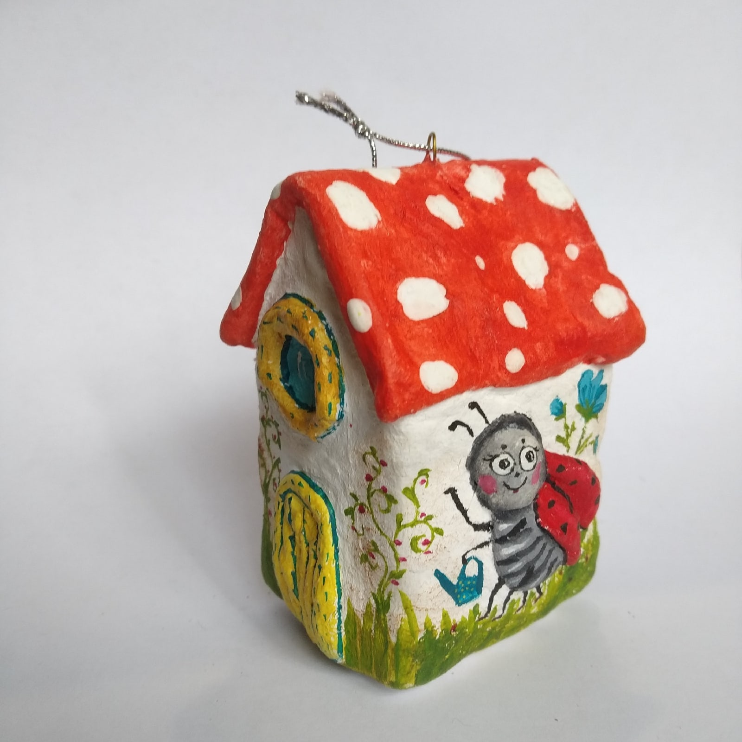

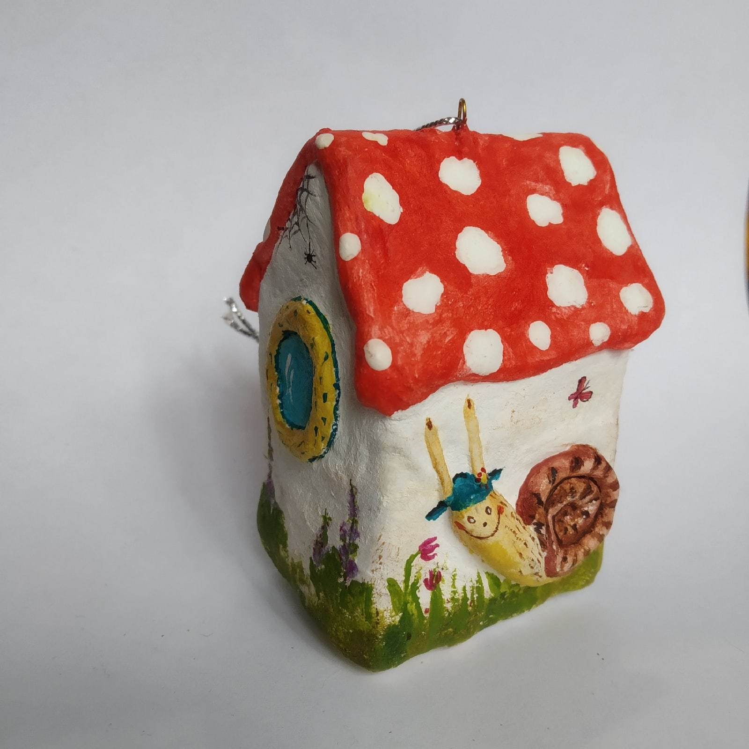

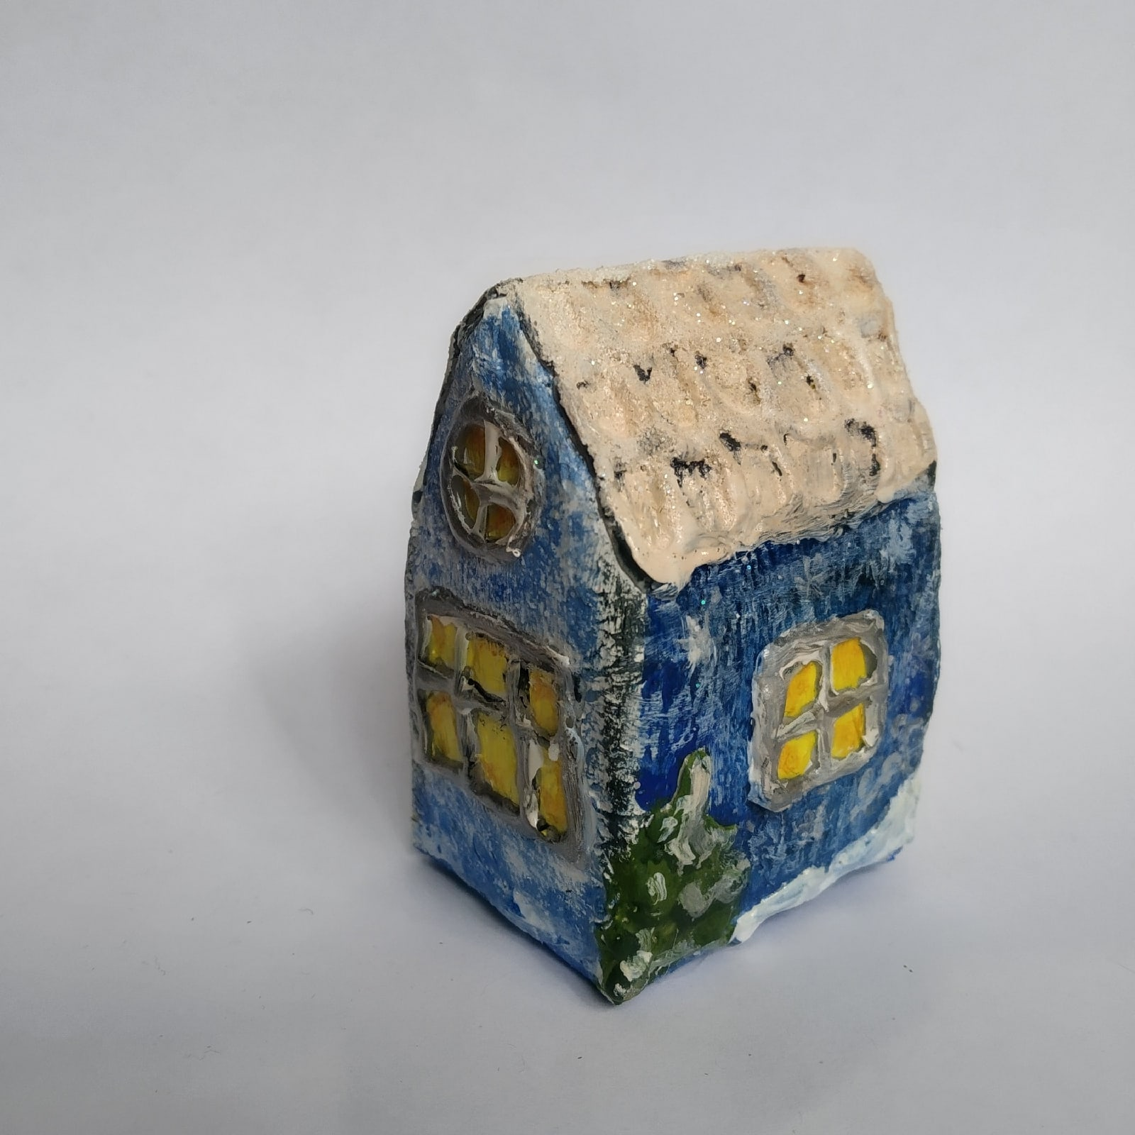

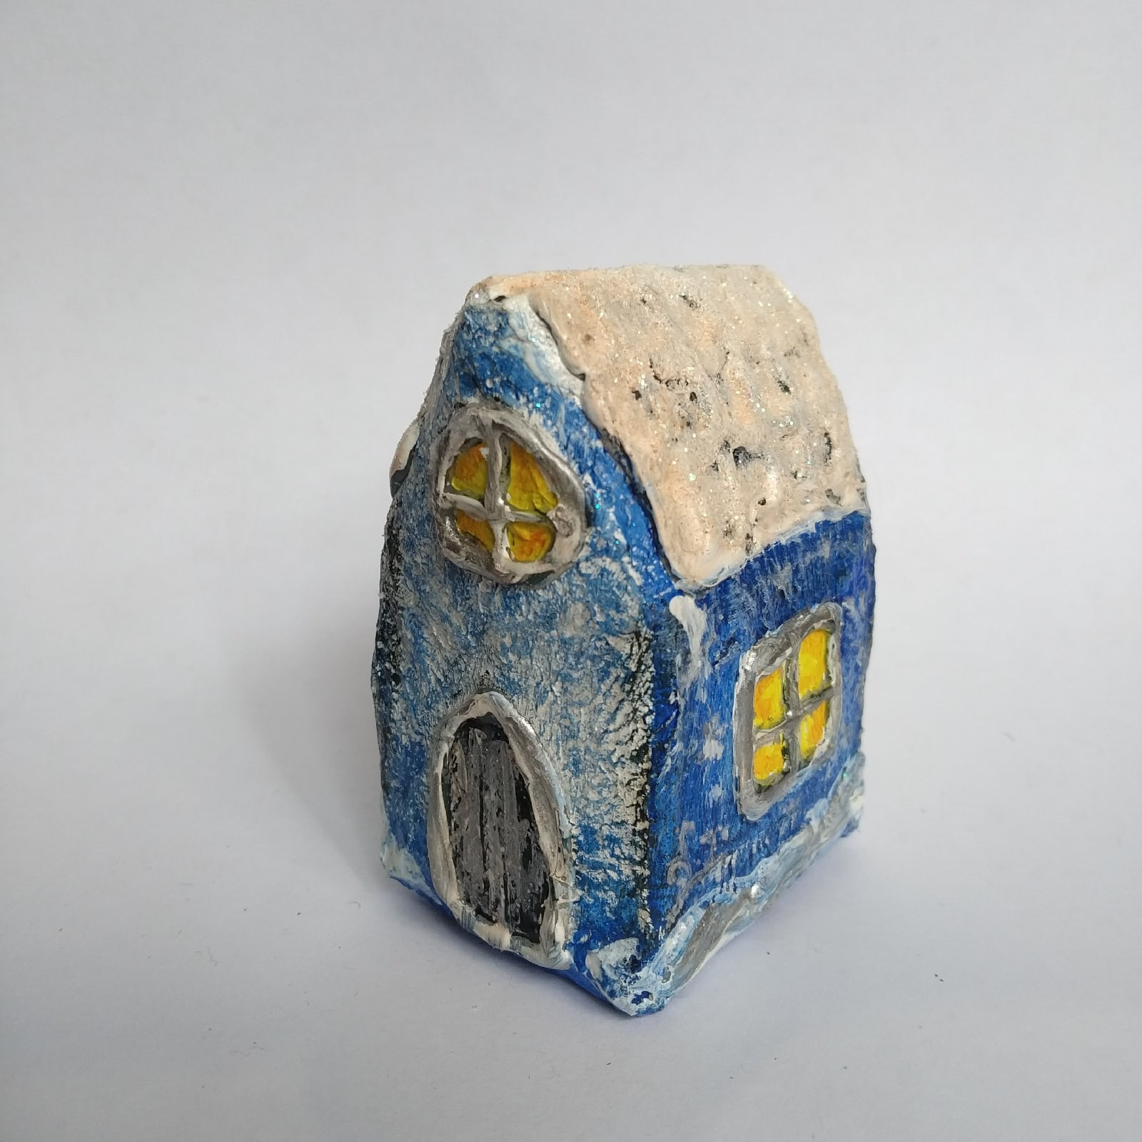

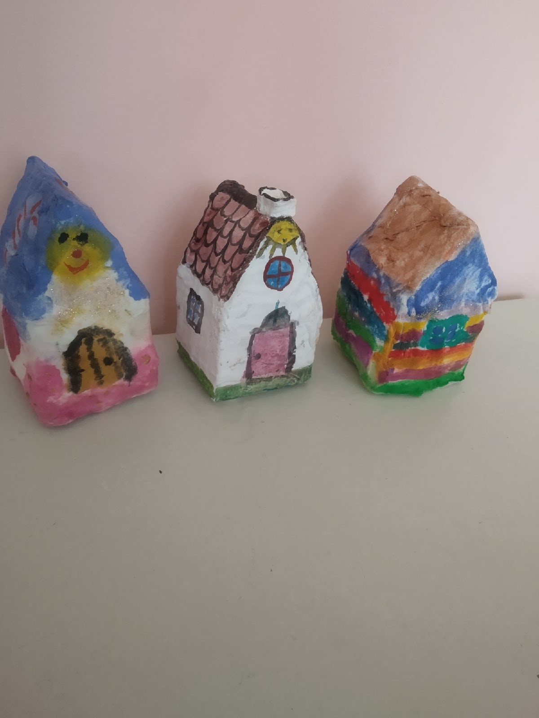

**ВИКТОРИНА С ОТВЕТАМИ**

1. С каким надежным, оборонительным сооружением сравнивают дом?  
Ответ: с крепостью, «Мой дом – моя – крепость»

2. Как в Древнем Риме называлось загородное поместье, предназначенное для развлечений и отдыха?  
Ответ: вилла

3. Как называется походный дом у кочевых народов Азии?  
Ответ: юрта

4. В каком доме живет сказочная дама, предпочитающая летать с помощью необычных предметов?  
Ответ: в доме на курьих ножках (Баба-Яга)

5. Как называется высотный дом, тянущийся к небу?  
Ответ: небоскреб

6. В каком случае употребляют выражение «дом, построенный на песке»?  
Ответ: когда речь идет о ненадежном предприятии, сомнительном деле

7. Какое название имеет традиционный арктический дом, зимнее жилище эскимосов?  
Ответ: иглу

8. Кто автор романа «Хижина дяди Тома»?  
Ответ: Гарриет Бичер-Стоу

9. В какой период года «под каждым ей листком был готов и стол, и дом»?  
Ответ: летом, басня «Стрекоза и Муравей»

10. Из чего строится вигвам — жилище лесных индейцев Северной Америки?  
Ответ: из ветвей, кож, коры

11. В какой таре курица несла воду, чтобы потушить огонь, который охватил кошкин дом?  
Ответ: ведро («Бежит курочка с ведром заливать кошкин дом»)

12. Какие материалы используют жители коренного населения Америки (Нью-Мексика) для строительства своих общинных домов под названием «пуэбло»?  
Ответ: необожженный кирпич (саман)

13. Если в гостях хорошо, то дома…  
Ответ: лучше

14. Какое выражение мы употребляем, говоря о легкой, непрочной постройке?  
Ответ: карточный домик

15. Где строят свои дома жители индийского города Шринагар?  
Ответ: на плотах в воде (в связи с дефицитом земли, годной для строительства)

16. Закончите фразу: «В каждой избушке…  
Ответ: свои погремушки

17. Какая несущая ограждающая конструкция помогает лучше всего нам дома?  
Ответ: стены («Дома и стены помогают»)

18. Где нашла свой приют елочка из известной песни?  
Ответ: дома,  
«Маленькой елочке  
Холодно зимой.  
Из лесу елочку  
Взяли мы домой»

19. Кто у славянских народов является покровителем дома, обеспечивающим добропорядочную жизнь семьи, плодородие, здоровье людей, животных?  
Ответ: домовой

20. Из чего сделана «лубяная избушка»?  
Ответ: из досочек, луб — верхний слой коры дуба

**ВЫПОЛНИ ЗАДАНИЕ:**

1. **Найди 5 пословиц или поговорок о доме.**
2. **Какие необычные дома мира ты знаешь? Расскажи о каком-либо из них.**
3. **Нарисуй рисунок «Дом моей мечты».**